Оглавление
1. Настройка пользователя в СЭДО 1
2. Настройка на рабочем месте подписанта 2
3. Форма запроса на использование ЭП 8
Настройка пользователя в СЭДО
  - Открыть «Справочник сотрудников»
  - Открыть карточку сотрудника
  - Перейти на вкладку «Свойства». Установить признак «ЭЦП»
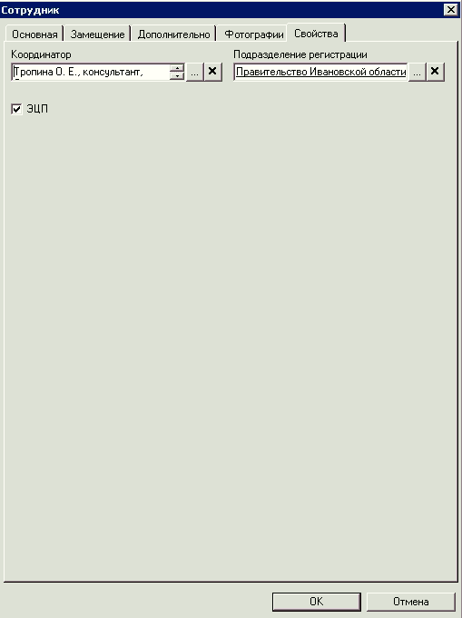
- Настройка на рабочем месте подписанта
- Установка личного сертификата
Для того чтобы установить новый личный сертификат в систему и работать с ним необходимо проделать следующие действия:
- Запустите программу КриптоПро CSP. Для этого зайдите в меню «Пуск - Все программы – Крипто-Про»
либо запустите ее из «Панели управления». Панель управления имеет два вида – классический (много значков) и по категориям. Если установлен вид по категориям, то найдите слева в меню надпись «перейти к классическому виду» и щелкните по ней. Среди множества значков вам необходимо найти КриптоПро CSP и щелкнуть по нему дважды.
- В открывшемся окне КриптоПро CSP следует перейти на вкладку «Сервис» и нажать на кнопку «Просмотреть сертификаты в контейнере», при этом ваш ключевой носитель (eToken, Rutoken или JaCarta) должен быть подключен к компьютеру
- В новом окне вам надо будет нажать кнопку «Обзор» и выбрать ключевой контейнер содержащий ваш новый сертификат. После выбора контейнера нажмите кнопку «ОК»
- В этом же окне нажмите «Далее». На этом этапе программа покажет вам личный сертификат, находящийся в выбранном контейнере. Чтобы установить его нажмите на кнопку «Установить»
- После этого должно высветиться уведомление «Импорт успешно выполнен». Если программа выдаст сообщение что «Данный сертификат уже присутствует в хранилище личные… Заменить?», то нажмите «Да». Если кнопка «Установить» вообще отсутствует, то нажмите на кнопку «Свойства» и в открывшемся окне просмотра сертификата нажмите «Установить сертификат». Должен открыться мастер импорта сертификатов, в котором не меняя никаких настроек по умолчанию можно просто прощелкать «Далее» до конца работы мастера.
Сертификат будет установлен в хранилище «Личные сертиификаты» и будет доступен для работы в других программах и на сайтах в интернете.
ВАЖНО! При первой попытке использования нового сертификата будет запрошен ПИН-код для доступа к носителю.
Если у вас eToken (фиолетовый, оранжевый) то ПИН по умолчанию 1234567890.
Если у вас Rutoken (красный, голубой), то для него пин-код будет 12345678.
ПИН-код для ключевого носителя JaCarta – 1234567890.
Чтобы убедиться в том, какой у вас носитель можно посмотреть на его корпус. Обычно наименование устройства пишется на нем самом.
- Установка корневых сертификатов
Для установки корневых сертификатов необходимо перейти в соответствующую папку. Щелкните правой кнопкой мыши по одному из файлов, находящихся в папке, и выберите «Установить сертификат»:
Откроется
Откроется окно мастера импорта сертификатов, в нем нажмите «Далее»:
В следующем окне следует выбрать пункт «Поместить все сертификаты в следующее хранилище» и нажать на кнопку «Обзор»:
Выделите строку «Доверенные корневые центры сертификации» и нажмите «ОК»:
Потом «Далее»:
и «Готово»:
По завершению работы мастера могут появляться предупреждения о том, что готовится установка корневого сертификата. В таких окнах нажимайте «Да»
По аналогии устанавливаем остальные сертификаты находящиеся в папке «Корневые сертификаты».
- Форма запроса на использование ЭП
Заявка на выполнение настройки сотрудника для использования ЭП в СЭДО
Автор заявки (ФИО, подразделение, должность, контактный телефон, email)
Сотрудник для настройки ЭП (ФИО, подразделение, должность, контактный телефон, email)
Дата создания заявки
Комментарии

